**Działanie aplikacji w nietypowych przypadkach**

**Treść**

Notowania 2

Wyłączenie wszystkich firm w zakładce 3

Włączenie wszystkich firm w zakładce Notowania 3

Wybór daty z przeszłości, która nie jest uwzględniona w analizowanych danych 3

Wybór daty wykraczającej poza górną granicę analizowanych danych 4

Wybieranie sprzecznych dat 4

Artykuly 5

Wybór daty z przeszłości, która nie jest uwzględniona w analizowanych danych 5

Wybór daty wykraczającej poza górną granicę analizowanych danych 5

Aktualizacja danych pokazująca prawdopodobieństwo wzrostu akcji spółki wykorzystującej ChatGPT więcej niż raz z rzędu 6

Użytkownik zbyt szybko zmienia wiadomości 6

Ustawenia 6

Użytkownik zbyt szybko zmienia ustawenia 6

Wniosek 7

# **Notowania**

## Wyłączenie wszystkich firm w zakładce

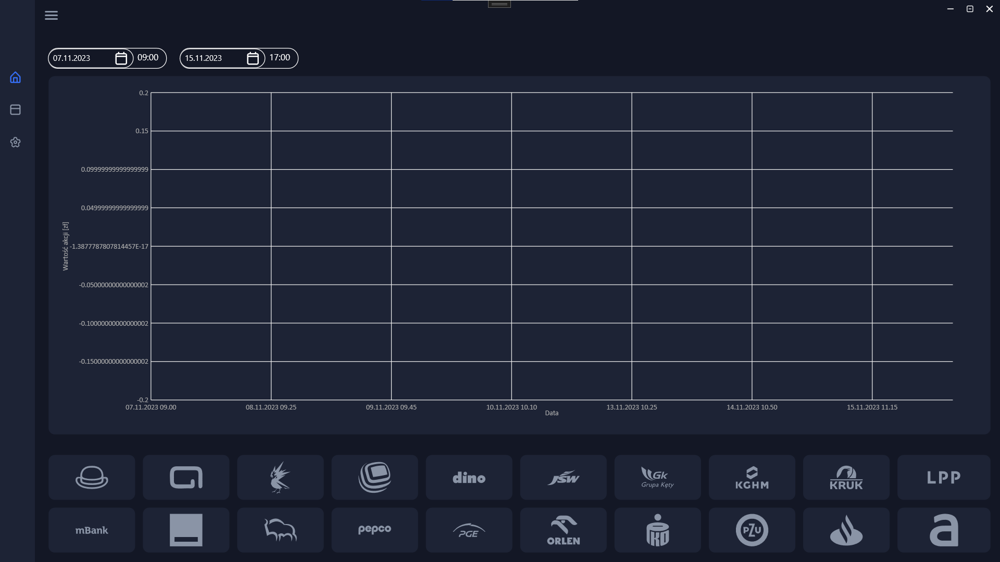

Program działa poprawnie, wszystkie wykresy znikają z pola wykresu, nie ma żadnych artefaktów graficznych.

## Włączenie wszystkich firm w zakładce Notowania

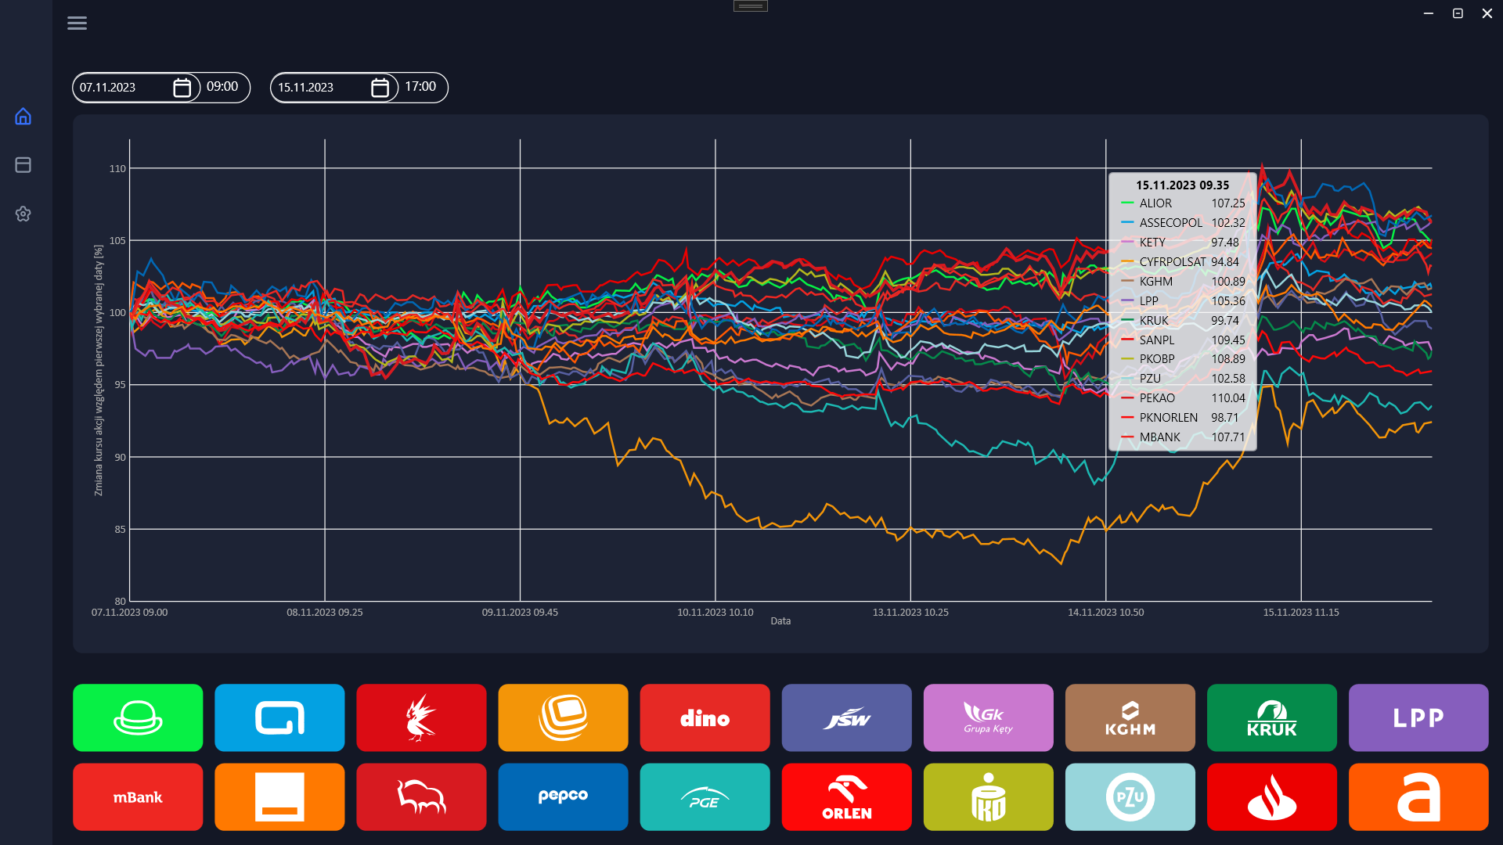

Wykresy wszystkich spółek wyświetlają się poprawnie, program działa szybko, nie ma żadnych zawieszeń ani spowolnień.

## Wybór daty z przeszłości, która nie jest uwzględniona w analizowanych danych

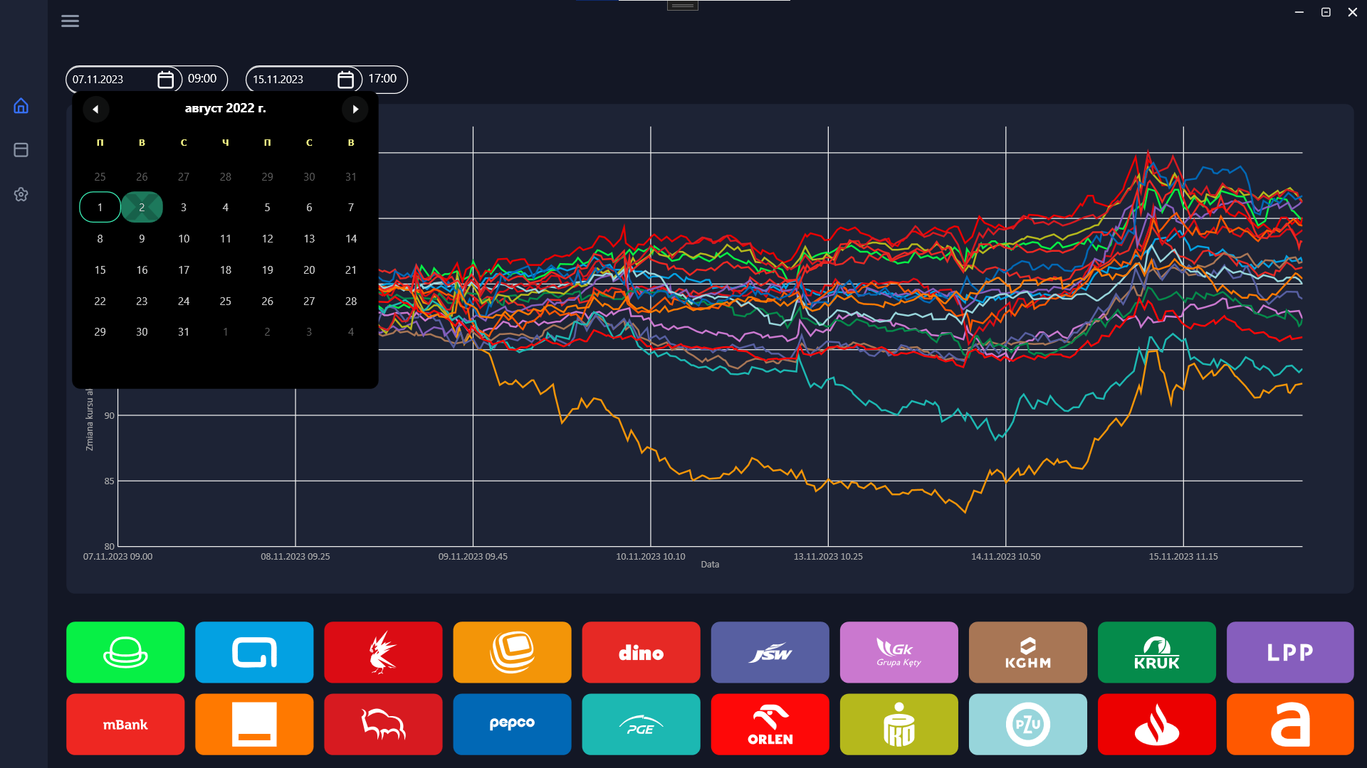

Wybrana błędna data jest podświetlona krzyżykiem, program nie reaguje na kliknięcie w błędną datę (data pozostaje w stanie, w jakim była przed naciśnięciem przycisku).

## Wybór daty wykraczającej poza górną granicę analizowanych danych

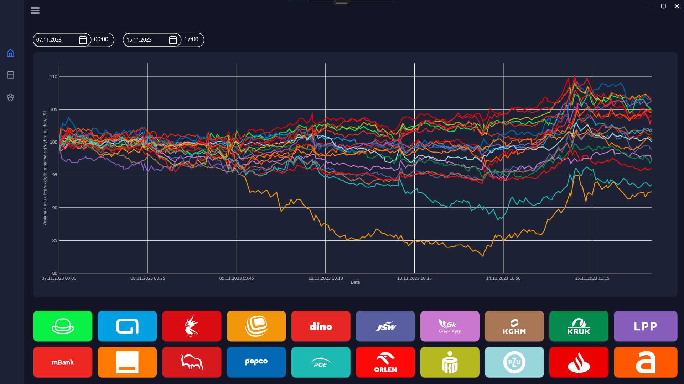

Data górnego limitu czasowego zostanie automatycznie ustawiona na datę górnego limitu analizowanych danych.

## Wybieranie sprzecznych dat

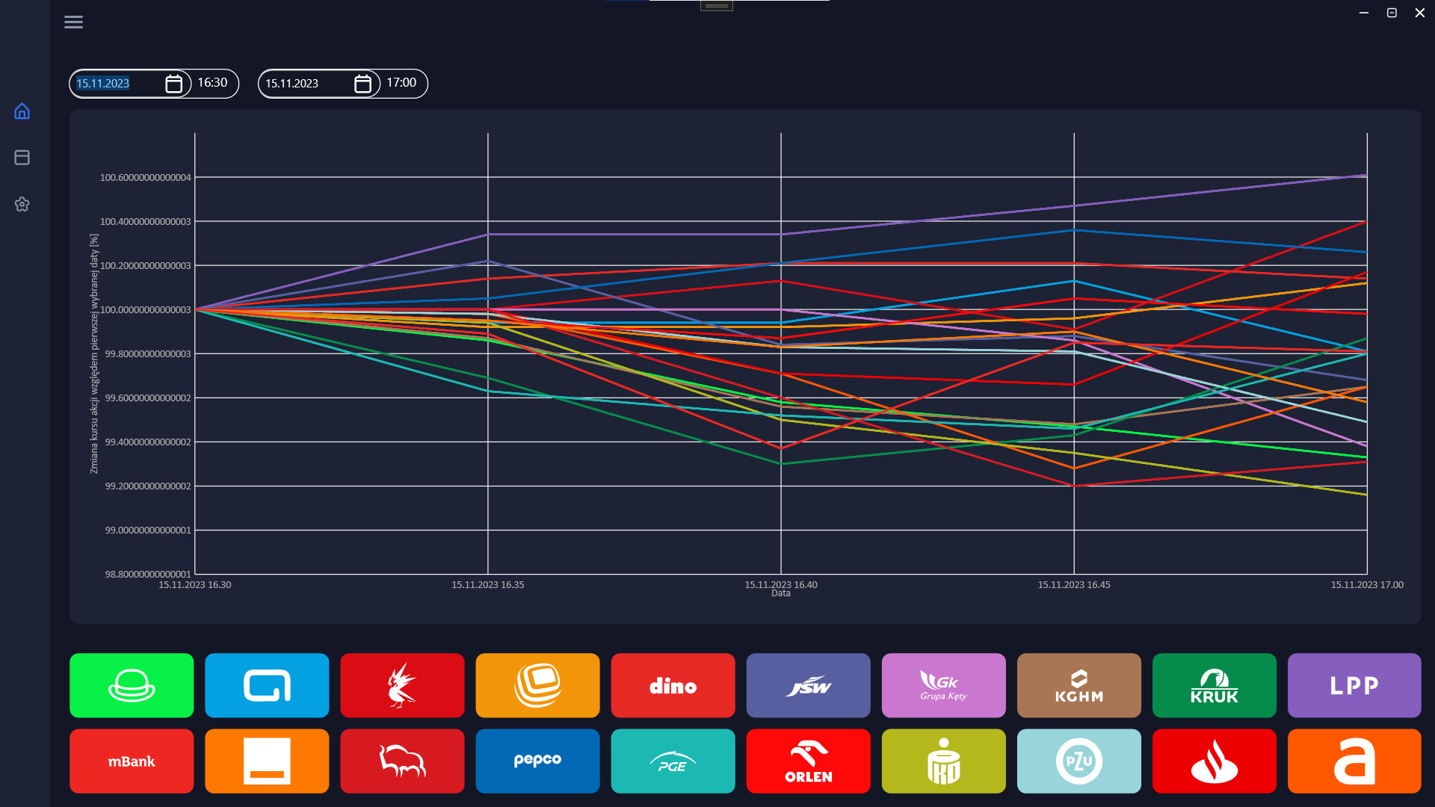

Jeżeli klikniesz na datę mieszczącą się w granicach analizowanych danych, ale jednocześnie przekraczającą dolny lub górny limit czasu (przykładowo, jeśli jako datę górnego limitu czasu wybierzesz datę wcześniejszą niż dolna lub odwrotnie), program ustawi jeden limit jak najbliżej drugiego (zwykle w tym przypadku będą się one różnić o 30 minut).

# **Artykuly**

## Wybór daty z przeszłości, która nie jest uwzględniona w analizowanych danych

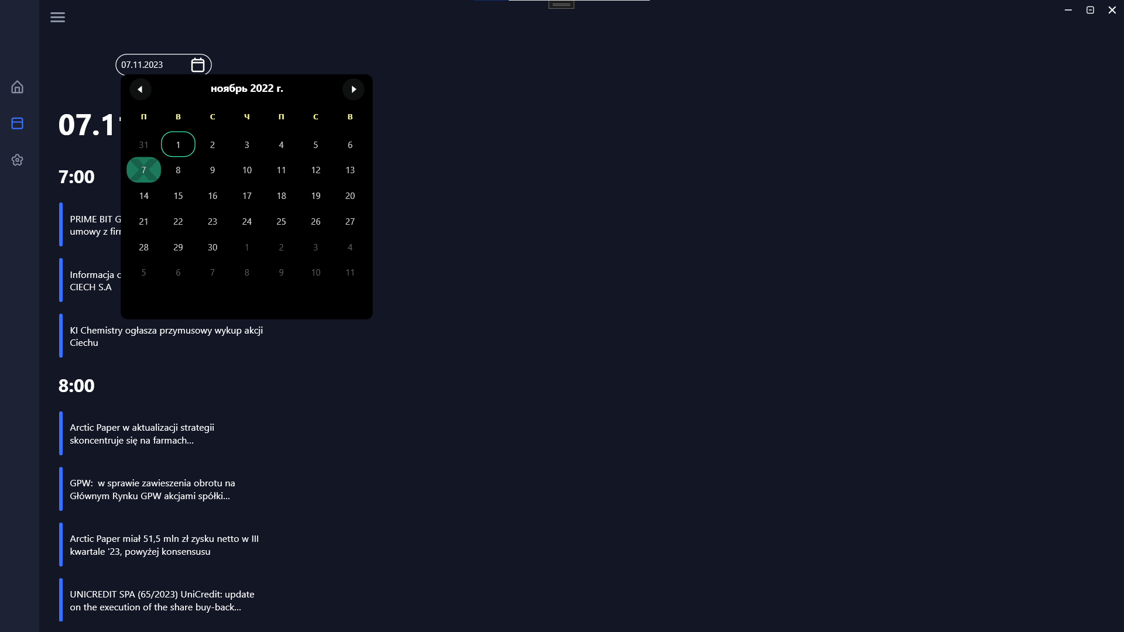

Wybrana błędna data jest podświetlona krzyżykiem, program nie reaguje na kliknięcie w błędną datę.

## Wybór daty wykraczającej poza górną granicę analizowanych danych

Przy wyboru daty wykraczającej poza górną granicę analizowanych danych wyświetla się komunikat:

NIE MOŻESZ WYBRAC DATY Z PRZYSZŁOŚCI

## Aktualizacja danych pokazująca prawdopodobieństwo wzrostu akcji spółki wykorzystującej ChatGPT więcej niż raz z rzędu

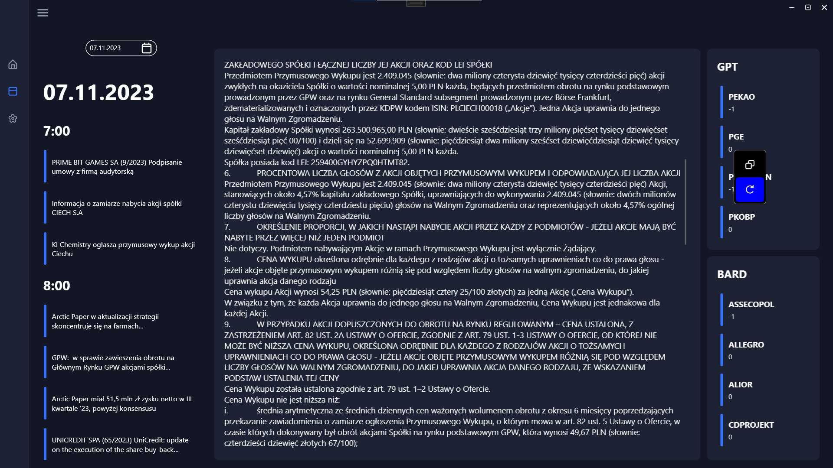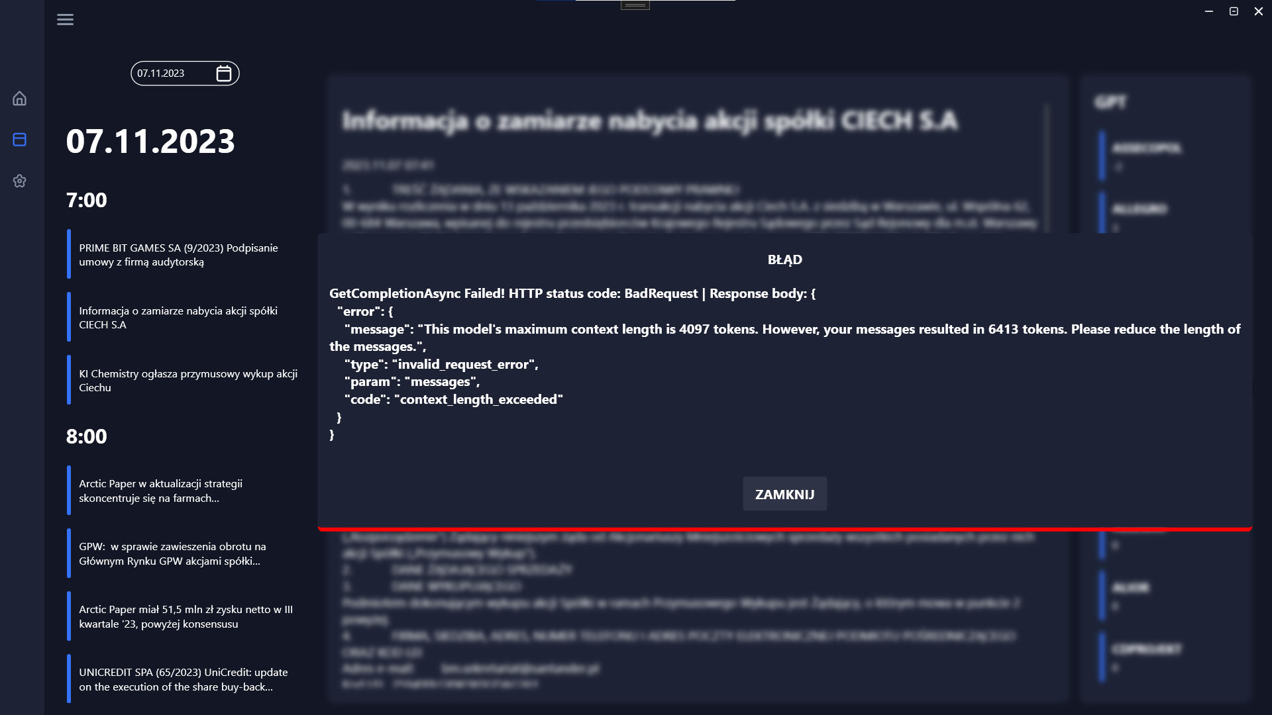

Wystąpi bląd. Jednakże z programu można korzystać dalej.

## Użytkownik zbyt szybko zmienia wiadomości

Nie wystąpiło żadnych błędów, treści wiadomości ładowały się szybko i nie wykryto żadnych artefaktów graficznych.

# **Ustawenia**

## Użytkownik zbyt szybko zmienia ustawenia

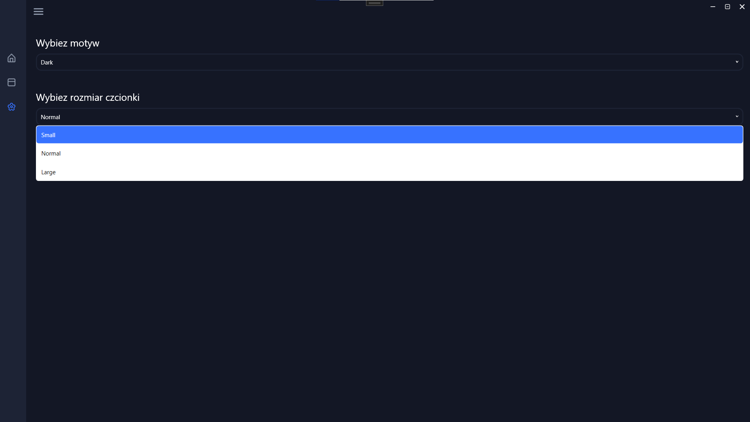

Nie ma żadnych błędów, wszystko działa szybko.

# **Wniosek**

Program wykazuje stabilną i poprawną pracę w nietypowych przypadkach użytkowania. Na podstawie opisanych powyżej testów można stwierdzić, że użytkownik nie odczuje frustracji podczas korzystania z programu.